1-5每學期辦理至少1場次外人入侵演練
活動名稱 | 第一次外人入侵演練 | 活動日期、時間 | 112年2月10日
活動地點 | 校門口、各班教室 | 參加人次 | 學生258人+教職員60人
活動照片
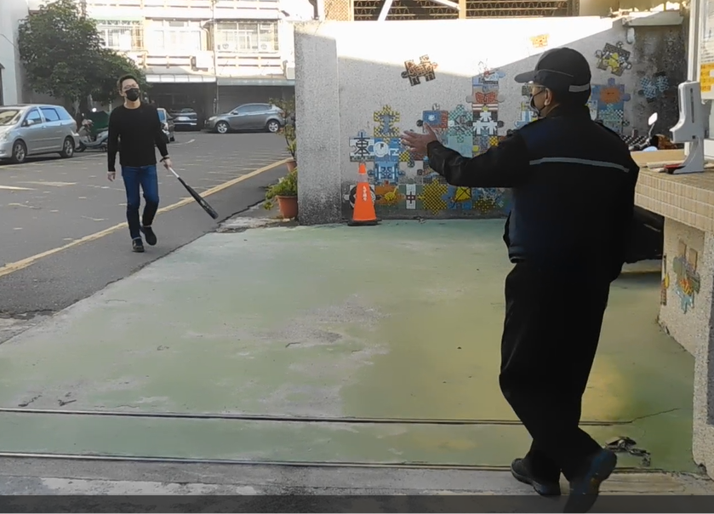
照片說明： 外人想進校園警衛攔截
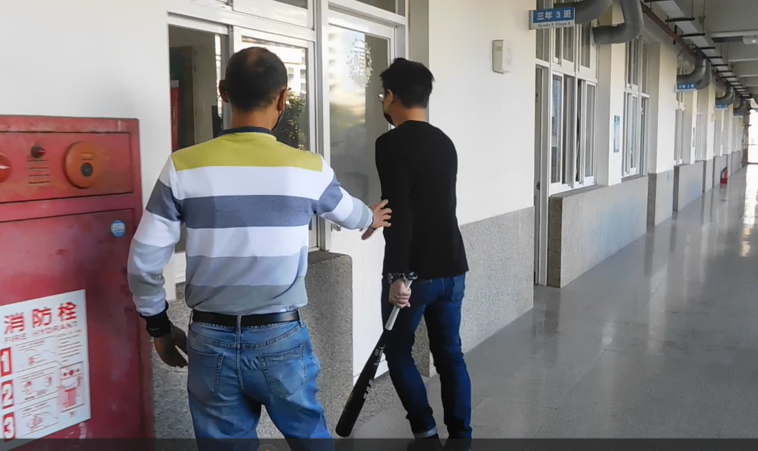
照片說明：外人想進教室，被校方人員發現

